在VC中使用系统管理模块SMM编程

- 拷贝SMM的头文件（include目录下的文件）和库文件（lib目录下的文件）到VC的目录下，目录结构如下所示：
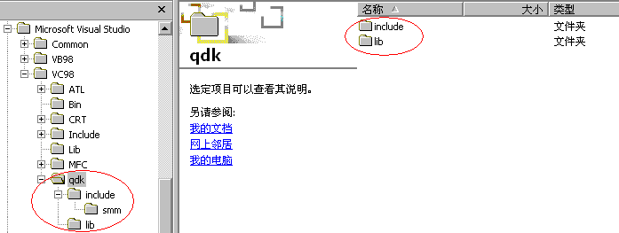
- 拷贝动态连接库（dll目录下的）到windows的system目录下，NT/2000/XP为system32。

- 在VC的设置：Tools/Options/Directories下增加头文件和库的目录，如下图所示：
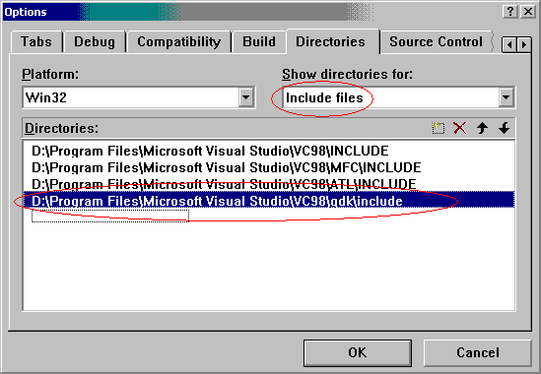
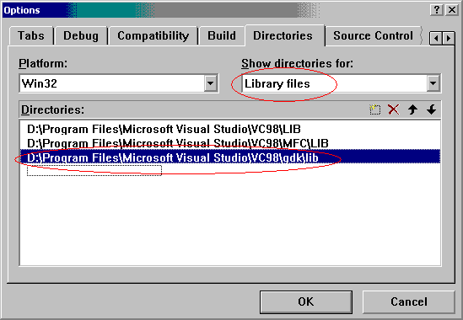

- 在工程的Project/Settings/Link下添加连接库的名字。若使用DLL方式，则添加smmw32.lib，此为Import库。若使用静态库连接，则添加smmw32s.lib。

- 编程的时候直接在C/C++源文件中 #include <smm/smm.h>就可以了。注意编程时候，考虑到跨平台的特性，主要的模块要使用SMM提供的数据类型（在smm_type.h）中定义的，函数接口也要使用SMM中定义实现的。其他可使用标准的ANSI C/C++的接口函数，不要使用平台和编译器特有的函数，宏，类型，模板，类库等等。有需求请提出，我们会逐渐完善SMM的系统库。

